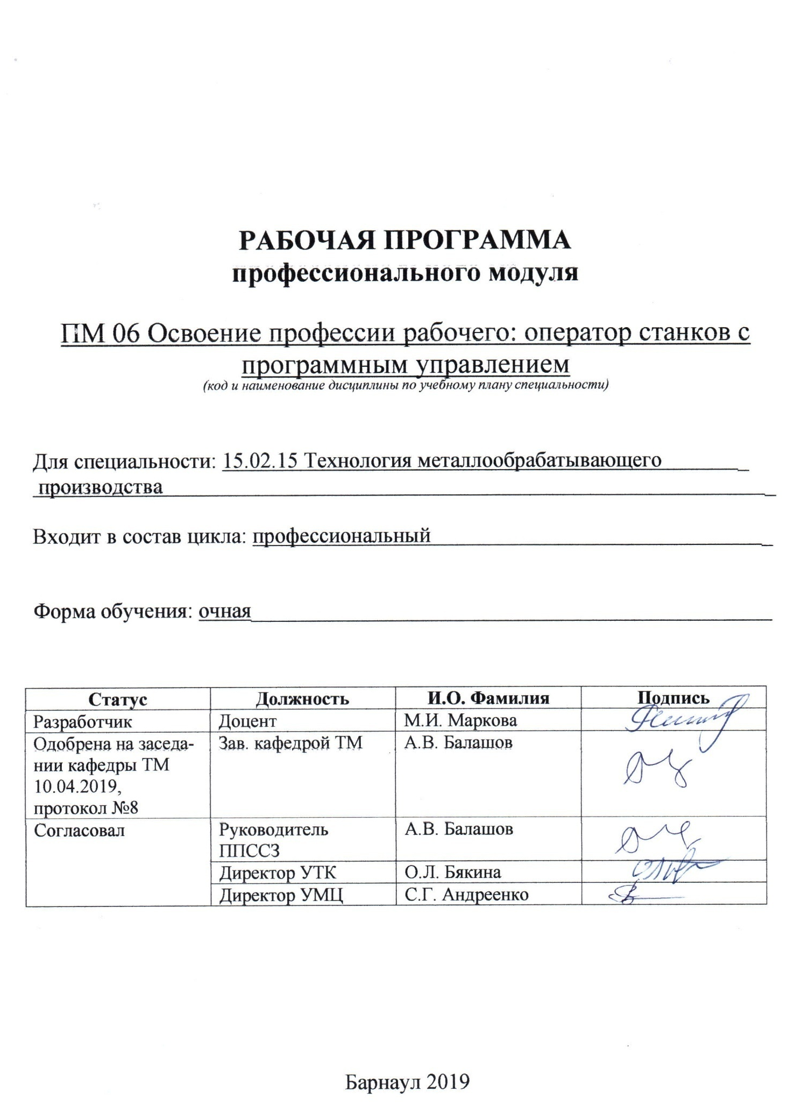
СОДЕРЖАНИЕ

ПАСПОРТ РАБОЧЕЙ ПРОГРАММЫ ПРОФЕССИОНАЛЬНОГО МОДУЛЯ.……3
  - Место профессионального модуля в структуре основной профессиональной
образовательной программы………………………………..…………………..……..3
  - Цель и планируемые результаты освоения профессионального модуля ……...3
2 СТРУКТУРА И СОДЕРЖАНИЕ ПРОФЕССИОНАЛЬНОГО МОДУЛЯ ..……....5
2.1 Объем профессионального модуля и виды учебной работы……………………..5
2.2 Тематический план и содержание профессионального модуля..……………......7

3 условия реализации ПРОФЕССИОНАЛЬНОГО МОДУЛЯ ...…….…….13
3.1 Требования к материально-техническому обеспечению………………………..13

3.2 Информационное обеспечение обучения. Перечень рекомендуемых

учебных изданий, Интернет-ресурсов, дополнительной литературы……………...14

4 Контроль и оценка результатов Освоения ПРОФЕССИОНАЛЬНОГО МОДУЛЯ ……………………………….………………………………………16

ПРИЛОЖЕНИЕ А (обязательное) Фонд оценочных материалов профессионального модуля.………………………………………………………………………………….19
1. ПАСПОРТ РАБОЧЕЙ ПРОГРАММЫ ПРОФЕССИОНАЛЬНОГО МОДУЛЯ Освоение профессии рабочего: оператор станков с программным управлением

1.1 Место профессионального модуля в структуре основной профессиональной образовательной программы: профессиональный цикл.

1.2 Цель и планируемые результаты освоения профессионального модуля:
Профессиональный модуль предполагает освоение профессии рабочего оператор станков с программным управлением, что относится к одному из основных видов профессиональной деятельности.
Цель профессионального модуля – овладение указанным видом профессиональной деятельности и соответствующими компетенциями ОК 01, ОК 02, ОК 03, ОК 04, ОК 09, ДПК 01, ДПК 02, ДПК 03, ДПК 04, ДПК 05 ФГОС СПО по специальности 15.02.15 Технология металлообрабатывающего производства.

Требования к результатам освоения учебной дисциплины:
Индекс компетенции по ФГОС СПО | Содержание компетенции | В результате изучения профессионального модуля обучающиеся должны:
 |  | знать | уметь | иметь практический опыт
ОК 01. | Выбирать способы решения задач профессиональной деятельности, применительно к различным контекстам | основные источники информации и ресурсы для решения профессиональных задач;  методы работы в профессиональной сфере;  порядок оценки результатов решения задач профессиональной деятельности. | анализировать задачу или проблему и выделять её составные части; определять этапы решения задачи; выявлять и эффективно искать информацию, необходимую для решения задачи или проблемы;  реализовать составленный план;  оценивать результат и последствия своих действий самостоятельно или с помощью наставника. | выбора предпочтительного технологического решения из возможных в принятом технологическом процессе по изготовлению детали.
ОК 02. | Осуществлять поиск, анализ и интерпретацию информации, необходимой для выполнения задач профессиональной деятельности | номенклатуру информационных источников применяемых в профессиональной деятельности; способы оформления результатов поиска информации. | определять задачи для поиска информации; структурировать получаемую информацию;  оценивать практическую значимость результатов поиска; оформлять результаты поиска. | поиска по разработки технологических процессов и управляющих программ для изготовления деталей в металлообрабатывающих производствах.
ОК 03. | Планировать и реализовывать собственное профессиональное и личностное развитие | содержание нормативно-правовой документации; возможные траектории профессионального развития и самообразования. | определять актуальность нормативно-правовой документации в профессиональной деятельности; выстраивать траектории профессионального развития. | планирования работы по разработке технологических процессов и управляющих программ для изготовления деталей.
ОК 04. | Работать в коллективе и команде, эффективно взаимодействовать с коллегами, руководством, клиентами | основы проектной деятельности. | организовывать работу коллектива;  взаимодействовать с коллегами, руководством в ходе профессиональной деятельности. | работы в команде при разработке и реализации технологических процессов и управляющих программ для изготовления деталей в металлообрабатывающих производствах.
ОК 09. | Использовать информационные технологии в профессиональной деятельности | современные средства и устройства информатизации. | применять средства информационных технологий для решения профессиональных задач;  использовать современное программное обеспечение. | применения информационных технологий при разработке и реализации технологических процессов и управляющих программ по изготовлению деталей.
ДПК 01. | Осуществлять процесс обработки на станках с программным управлением | структуру управляющих программ для обработки деталей на станках с программным управлением. | разрабатывать управляющие программы для обработки на станках с программным управлением. | работы на станках с программным управлением.
ДПК 02. | Осуществлять контроль обработки поверхностей деталей контрольно-измерительными приборами и инструментами | современные способы контроля обработанных поверхностей деталей контрольно-измерительными приборами и инструментами. | осуществлять контроль обработанных поверхностей деталей контрольно-измерительными приборами и инструментами. | контроля обработанных поверхностей деталей контрольно-измерительными приборами и инструментами.
ДПК 03. | Осуществлять подналадку узлов и механизмов в процессе работы оборудования с программным управлением | способы подналадки оборудования с программным управлением. | осуществлять подналадку оборудования с программным управлением. | подналадки узлов и механизмов в процессе работы оборудования с программным управлением.
ДПК 04. | Осуществлять привязку инструмента к системе координат станка | способы привязки инструмента к системе координат станка. | осуществлять привязку инструмента к системе координат станка. | привязки инструмента к системе координат станка.
ДПК 05. | Обеспечивать многостаночное обслуживание оборудования с программным управлением | методику многостаночного обслуживание оборудования с программным управлением. | осуществлять многостаночное обслуживание оборудования с программным управлением. | многостаночного обслуживания оборудования с программным управлением.

2 СТРУКТУРА И СОДЕРЖАНИЕ ПРОФЕССИОНАЛЬНОГО МОДУЛЯ

2.1 Объем профессионального модуля и виды учебной работы профессионального модуля
Вид учебной работы | Объем часов  по видам учебной работы
Общий объем учебной нагрузки: | 473
Работа обучающихся во взаимодействии с преподавателем: | 427
в том числе:
лекционные занятия | 33
практические занятия | 83
курсовой проект | 17
консультации | 6
учебная практика | 144
производственная практика | 144
Самостоятельная работа обучающихся | 30
в том числе:
1. Основные виды и причины брака при работе на станке, способы его предупреждения и устранения.  2. Определение стратегии обработки технологических операций на фрезерных и многоцелевых станках с ЧПУ.  3. Разработка технологического процесса изготовления детали с применением системы Sprut CAM. Изучение интерфейса системы.  4. Разработка управляющей программы и расчетно-технологической карты для изготовления детали с применением системы Sprut CAM. | 4  10  12  4
Промежуточная аттестация в форме квалификационного экзамена, защиты курсового проекта, зачетов с оценкой | 16

Объем учебной дисциплины и виды учебной работы дисциплины МДК.06.01 Обработка заготовок на станках с ЧПУ
Вид учебной работы | Объем часов  по видам учебной работы
Общий объем учебной нагрузки: | 173
Работа обучающихся во взаимодействии с преподавателем: | 139
в том числе:
лекционные занятия | 33
практические занятия | 83
курсовая работа (проект) | 17
консультации | 6
Самостоятельная работа обучающихся | 30
в том числе:
1. Основные виды и причины брака при работе на станке, способы его предупреждения и устранения.  2. Определение стратегии обработки технологических операций на фрезерных и многоцелевых станках с ЧПУ  3. Разработка технологического процесса изготовления детали с применением системы Sprut CAM. Изучение интерфейса системы.  4. Разработка управляющей программы и расчетно-технологической карты для изготовления детали с применением системы Sprut CAM. | 4  10  12  4
Промежуточная аттестация в форме зачетов с оценкой, защиты курсового проекта | 4

2.2 Тематический план и содержание профессионального модуля
Тематический план и содержание учебной дисциплины МДК.06.01 Обработка заготовок на станках с ЧПУ:
Семестр 5
Наименование разделов и тем | Содержание учебного материала: лекции, практические занятия, самостоятельная работа обучающихся | Объём  часов | Уровень  освоения **
1 | 2 | 3 | 4
Раздел 1 Подготовка управляющих программ для станков с числовым программным управлением |  | 3 | Репродуктивный
Тема 1.1  Подготовка исходных данных для проектирования технологического процесса обработки деталей | - Определение служебного назначения детали. Анализ чертежа детали и технических требований.
 | 2. Выбор заготовки. Определение технологической последовательности обработки детали.
 | 3. Выбор станка с числовым программным управлением, приспособления для закрепления заготовки.
 | 4. Выбор режущего и вспомогательного инструмента.
 | 5. Разработка планов выполнения операций обработки детали.
 | Практическое занятие «Анализ чертежа детали (по вариантам). Разработка планов выполнения операций обработки детали» | 4
Тема 1.2  Наладка станка с ЧПУ | - Правила настройки, регулирования универсальных и специальных приспособлений, контрольно-измерительных инструментов, приборов и инструментов для измерения деталей. Правила и методы измерений. | 2 | Репродуктивный
 | - Установка и наладка приспособления, инструмента на станке с ЧПУ.
 | - Установка (базирование и закрепление) заготовки в приспособление.
 | - Отладка и проверка на точность работы станка с ЧПУ.
 | - Организация рабочего места в соответствии с требованиями охраны труда, пожарной, промышленной и экологической безопасности.
 | Практическое занятие «Сборка приспособления для фрезерного и многоцелевого станка. Установка инструмента в магазин станка» | 4 | Продуктивный
 | Практическое занятие «Базирование и установка детали в приспособление. Привязка инструмента к системе координат станка» | 4
Тема 1.3  Разработка и отладка управляющей программы | - Системы управления и структура управляющей программы станков с ЧПУ. | 3 | Репродуктивный
 | - Выбор нулевой исходной и фиксированной точки на станке с ЧПУ.
 | - Установка нулевых точек (вылетов) для всех режущих инструментов и детали на станке с ЧПУ.
 | - Задание исходной точки программы.
 | - Задание последовательности обработки детали по зонам. Формирование кадров управляющей программы.
 | - Назначение режимов обработки детали.
 | - Разработка расчетно-технологической карты изготовления детали.
 | - Отладка управляющей программы обработки детали.
 | - Способы корректировки режимов резания по результатам работы станка.
 | Практическое занятие «Отработка навыков формирования кадров управляющей программы» (по вариантам) | 4 | Продуктивный
Раздел 2 Обработка деталей средней сложности на токарном станке с ЧПУ
Тема 2.1  Наладка токарного станка с ЧПУ | - Настройка технологической последовательности обработки изделия и режимов резания на токарном станке с ЧПУ. | 4 | Репродуктивный
 | - Наладка станка на холостом ходу и в рабочем режиме.
 | - Подбор приспособлений по технологической документации.
 | - Подбор режущего и измерительного инструментов по технологической документации.
 | - Установка и наладка приспособления, инструментов.
 | - Установка заготовки в трехкулачковый патрон.
 | - Установка нулевых точек (вылетов) для всех режущих инструментов.
 | Практическое занятие «Наладка токарного станка с ЧПУ на обработку деталей средней сложности» | 4 | Продуктивный
Тема 2.2  Обработка деталей на токарном станке с ЧПУ | - Обработка поверхностей и отверстий в деталях по 8 - 14 квалитетам. | 4 | Репродуктивный
 | - Создание управляющей программы с пульта станка. Привязка детали и инструмента к системе координат станка.
 | - Установка режимов резания по справочникам и паспорту станка.
 | - Отладка и изготовление пробной детали, корректировка режимов изготовления детали, контроль ее параметров контрольно-измерительными приборами и инструментами.
 | - Подналадка основных узлов и механизмов токарного станка с ЧПУ в процессе работы.
 | Практическое занятие «Подготовка управляющей программы для обработки детали средней сложности» (по вариантам). | 6 | Продуктивный
 | Практическое занятие «Обработка детали на токарном станке с ЧПУ. Подналадка станка в процессе работы. Контроль параметров детали». | 6
Самостоятельная работа обучающихся:  1. Основные виды и причины брака при работе на станке, способы его предупреждения и устранения. |  | 4 | Продуктивный
Промежуточная аттестация |  | зачет с оценкой  (2 часа)
Всего: |  | 54
**Для характеристики уровня освоения учебного материала используются следующие обозначения:
ознакомительный - узнавание ранее изученных объектов, свойств; репродуктивный – выполнение деятельности по образцу, инструкции или под руководством; продуктивный – планирование и самостоятельное выполнение деятельности, решение проблемных задач.

Семестр 6
Раздел 3 Обработка деталей средней сложности на фрезерном станке с ЧПУ
Тема 3.1  Наладка фрезерного станка с ЧПУ | 1. Настройка технологической последовательности обработки изделия и режимов резания на фрезерном станке с ЧПУ. | 3 | Репродуктивный
 | - Наладка станка на холостом ходу и в рабочем режиме.
 | - Подбор приспособлений по технологической документации. Универсально-сборные приспособления (УСП) и сборно-разборные приспособления (СРП). Установка деталей в универсальных и специальных приспособлениях и на столе станка с выверкой в двух плоскостях.
 | - Подбор режущего и измерительного инструментов по технологической документации.
 | - Установка и наладка приспособления.
 | - Установка и наладка инструментов.
 | - Установка (базирование и закрепление) заготовки в приспособление.
 | - Установка нулевых точек (вылетов) для всех режущих инструментов и детали. Вылет инструмента методом пробных проточек, с использованием измерительного датчика, при помощи вне станочного устройства.
 | Практическое занятие «Наладка фрезерного станка с ЧПУ на обработку деталей средней сложности» | 2 | Продуктивный
Тема 3.2  Обработка деталей на фрезерном станке с ЧПУ | - Обработка поверхностей и отверстий в деталях по 8 - 14 квалитетам. Требования, предъявляемые к качеству изготавливаемой детали. | 3 | Репродуктивный
 | - Создание управляющей программы с пульта станка. Привязка детали и инструмента к системе координат станка.
 | - Установка режимов резания по справочникам и паспорту станка. Способы корректировки режимов резания по результатам работы станка.
 | - Отладка и изготовление пробной детали, корректировка режимов изготовления детали, контроль ее параметров контрольно-измерительными приборами и инструментами.
 | - Подналадка основных узлов и механизмов фрезерного станка с ЧПУ в процессе работы.
 | Практическое занятие «Подготовка управляющей программы для обработки детали средней сложности» (по вариантам). | 6 | Продуктивный
 | Практическое занятие «Обработка детали на фрезерном станке с ЧПУ. Подналадка станка в процессе работы. Корректировка режимов резания. Контроль параметров детали». | 6
Раздел 4 Обработка деталей средней сложности на многоцелевом станке с ЧПУ
Тема 4.1  Наладка многоцелевого станка с ЧПУ | 1. Настройка технологической последовательности обработки изделия и режимов резания на многоцелевом станке с ЧПУ. | 2 | Репродуктивный
 | 2. Наладка станка на холостом ходу и в рабочем режиме.
 | 3. Подбор приспособлений по технологической документации. Установка деталей в универсальных и специальных приспособлениях и на столе станка с выверкой в двух плоскостях.
 | 4. Подбор режущего и измерительного инструментов по технологической документации.
 | 5. Установка и наладка приспособления и инструментов.
 | 6. Установка (базирование и закрепление) заготовки в приспособление.
 | 7. Установка нулевых точек (вылетов) для всех режущих инструментов и детали.
 | Практическое занятие «Наладка многоцелевого станка с ЧПУ на обработку деталей средней сложности» | 2 | Продуктивный
Тема 4.2  Обработка деталей на многоцелевом станке с ЧПУ | 1. Обработка поверхностей и отверстий в деталях по 8 - 14 квалитетам. Проверка качества изготовления деталей. | 2 | Репродуктивный
 | 2. Создание управляющей программы с пульта станка. Привязка детали и инструмента к системе координат станка.
 | 3. Установка режимов резания по справочникам и паспорту станка.
 | 4. Отладка и изготовление пробной детали, корректировка режимов изготовления детали, контроль ее параметров контрольно-измерительными приборами и инструментами.
 | 5. Подналадка основных узлов и механизмов многоцелевого станка с ЧПУ в процессе работы.
 | Практическое занятие «Подготовка управляющей программы для обработки детали средней сложности» (по вариантам). | 6 | Продуктивный
 | Практическое занятие «Обработка детали на многоцелевом станке с ЧПУ. Подналадка станка в процессе работы. Контроль параметров детали». | 6
Раздел 5 Разработка технологического процесса изготовления детали с применением CAM систем
Тема 5.1  Создание управляющей программы для станка с ЧПУ в CAM системе | 1. Подготовка геометрической 3D модели. Импорт геометрической 3D модели в CAM систему. | 3 | Репродуктивный
 | 2. Задание модели детали, корректировка структуры геометрической модели.
 | 3. Задание модели заготовки и оснастки.
 | 4. Формирование процесса обработки детали в виде набора технологических операций для указанного типа оборудования. Задание параметров обработки.
 | 5. Генерация управляющей программы для определенного станка с ЧПУ.
 | 6. Эмуляция спроектированного процесса обработки детали.
 | Практическое занятие «Создание управляющей программы для обработки детали средней сложности в системе Sprut CAM» (по вариантам). | 10 | Продуктивный
Тема 5.2  Отладка управляющей программы | 1. Загрузка управляющей программы на станок с ЧПУ. | 1 | Репродуктивный
 | 2. Отладка управляющей программы.
 | Практическое занятие «Реализация управляющей программы, созданной в системе Sprut CAM, на станке с ЧПУ» (по вариантам). | 10 | Продуктивный
Раздел 6 Многостаночное обслуживание оборудования с программным управлением
Тема 6.1  Организация многостаночного обслуживания | 1. Правила рациональной организации рабочего места. | 3 | Репродуктивный
 | 2. Нециклическая и циклическая системы обслуживания. Сторожевой, маршрутный и маршрутно-сторожевой метод обслуживания.
 | 3. Время цикла многостаночного обслуживания, время на техническое обслуживание.
4. Подбор операций по соотношению машинно-свободного и ручного времени, последовательности в сочетании времени машинной и ручной работы, установление очередности в
выполнении работ по обслуживанию каждого станка.
 | Практическое занятие «Построение графиков многостаночного обслуживания» (по вариантам). | 3 | Продуктивный
Курсовой проект |  | 17 | Продуктивный
Тема: Разработка управляющей программы для обработки детали на станке с ЧПУ (по вариантам) | - Анализ рабочего чертежа детали и технических требований.
 | - Разработка маршрута обработки.
 | - Выбор режущего и вспомогательного инструмента.
 | - Назначение режимов резания.
 | - Разработка траекторий движения инструмента при обработке.
 | - Разработка расчетно-технологической карты.
 | - Разработка управляющей программы для станка с ЧПУ.
Самостоятельная работа обучающихся:  1. Определение стратегии обработки технологических операций на фрезерных и многоцелевых станках с ЧПУ.  2. Разработка технологического процесса изготовления детали с применением системы Sprut CAM. Изучение интерфейса системы.  3. Разработка управляющей программы и расчетно-технологической карты для изготовления детали с применением системы Sprut CAM. |  | 10  12  4 | Продуктивный
Консультации |  | 6
Промежуточная аттестация |  | зачет с оценкой  (2 часа)
Всего: |  | 119
**Для характеристики уровня освоения учебного материала используются следующие обозначения:
ознакомительный - узнавание ранее изученных объектов, свойств; репродуктивный – выполнение деятельности по образцу, инструкции или под руководством;
продуктивный – планирование и самостоятельное выполнение деятельности, решение проблемных задач.

УП.06.01Учебная практика
Семестр 5, 6
Цель, задачи и содержание учебной практики приведены в программе учебной практики УП.06.01.

ПП.06.01Производственная практика
Семестр 6
Цель, задачи и содержание производственной практики приведены в программе производственной практики ПП.06.01.

Семестр 6
Наименование разделов и тем | Содержание учебного материала, практические занятия, самостоятельная работа обучающихся | Объём  часов | Уровень освоения
1 | 2 | 3 | 4
Промежуточная аттестация |  | Квалификационный экзамен (6 часов)
Всего: |  | 6

УСЛОВИЯ РЕАЛИЗАЦИИ ПРОГРАММЫ УЧЕБНОЙ ДИСЦИПЛИНЫ
3.1. Требования к материально-техническому обеспечению
Реализация учебной дисциплины требует наличия учебной аудитории «Технология машиностроения» для проведения занятий лекционного типа, семинарского типа (лабораторные занятия, практические занятия, уроки), групповых и индивидуальных консультаций, текущего контроля и промежуточной аттестации.
Комплект учебной мебели, рабочее место преподавателя. Технические средства обучения: проектор, экран, персональный компьютер с подключением к сети «Интернет» и обеспечением доступа в электронную информационно-образовательную среду организации. Программное обеспечение: Windows 7 Professional, Office 2007 Standart, Adobe Reader.
Лаборатория «Автоматизированного проектирования технологических процессов и программирования систем ЧПУ» № 138 ГК содержит: комплект учебной мебели, рабочее место преподавателя. Технические средства обучения: настольная панель управления, имитирующая станочный пульт управления (симулятор стойки системы ЧПУ), проектор, экран, 11 персональных компьютеров с подключением к сети «Интернет» и обеспечением доступа в электронную информационно-образовательную среду организации. Программное обеспечение: Windows 7 Enterprice, SprutCAM v9.0, NCTuner, СпрутТП, MS Office Standard 2007, Компас - 3D V16, Компас - 3D V17, MS Access 2007, SolidWorks 2015, TehnoPRO9, Kaspersky End Point Security, Mathcad 15, Matlab 2010b.
Мастерская «Участок станков с ЧПУ» № 147 ГК содержит: технические средства обучения: учебная мастерская «Участок станков с ЧПУ» для проведения занятий семинарского типа (семинарские занятия, лабораторные занятия, практические занятия, уроки). Технические средства обучения: токарный станок c ЧПУ, фрезерный станок c ЧПУ, обрабатывающий центр, сборочный робот-манипулятор, комплект инструментов для фрезерной обработки, комплект инструментов для токарной обработки, мерительный инструмент и оснастка, верстак слесарный с тисками поворотными, программно-аппаратный комплекс для фрезерной обработки, программно-аппаратный комплекс для токарной обработки.
Учебная практика проходит в лаборатории «Автоматизированного проектирования технологических процессов и программирования систем ЧПУ» и мастерской: «Участок станков с ЧПУ».
Производственная практика реализуется в организациях машиностроительного профиля, обеспечивающих деятельность обучающихся в профессиональной области 40. Сквозные виды профессиональной деятельности в промышленности и выполнение всех видов деятельности.
Оборудование рабочих мест проведения практики обеспечивается предприятиями и соответствует содержанию будущей профессиональной деятельности.

3.2 Информационное обеспечение обучения

Основная литература:
1. Звонцов, И. Ф. Разработка управляющих программ для оборудования с ЧПУ : учебное пособие / И. Ф. Звонцов, К. М. Иванов, П. П. Серебреницкий. — 2-е изд., стер. — Санкт-Петербург : Лань, 2018. — 588 с. — ISBN 978-5-8114-2123-7. — Текст : электронный // Лань : электронно-библиотечная система. — URL: https://e.lanbook.com/book/107059 — Режим доступа: для авториз. пользователей.

Дополнительная литература:
2. Кравцов, А. Г. Современные многофункциональные и многоцелевые металлорежущие станки с ЧПУ и обеспечение точности и стабильности реализации на них технологических процессов : учебное пособие / А. Г. Кравцов, А. А. Серегин, А. И. Сердюк. — Оренбург : Оренбургский государственный университет, ЭБС АСВ, 2017. — 114 c. — ISBN 978-5-7410-1881-1. — Текст : электронный // Электронно-библиотечная система IPR BOOKS : [сайт]. — URL: http://www.iprbookshop.ru/78837.html — Режим доступа: для авторизир. пользователей
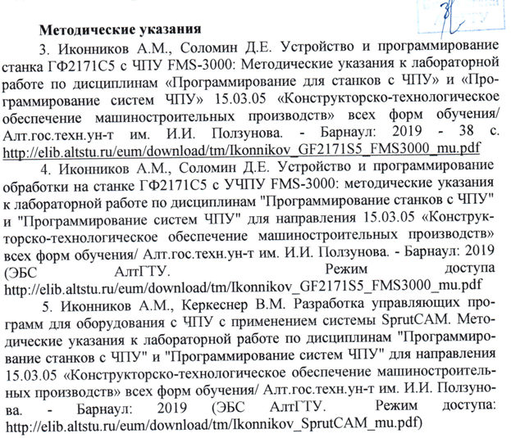
Интернет ресурсы
6. Ловыгин, А.А. Современный станок с ЧПУ и CAD/CAM-система [Электронный ресурс] / А.А. Ловыгин, Л.В. Теверовский. — Электрон. дан. — Москва. — Режим доступа: https://e.lanbook.com/book/82824.
7. Григорьев, С.Н. Инструментальная оснастка станков с ЧПУ: [Электронный ресурс] : справочник / С.Н. Григорьев, М.В. Кохомский, А.Р. Маслов. — Электрон. дан. — Москва. Режим доступа: https://e.lanbook.com/book/803.

Учебно–методическое и информационное обеспечение обучающихся инвалидов и лиц с ограниченными возможностями здоровья
Электронные информационные ресурсы вуза обладают специальными адаптивными технологиями, которые обеспечивают студентов с ограниченными возможностями здоровья необходимыми условиями получения образования.

Периодические издания
- Вестник МГТУ. Машиностроение
- Обработка металлов (технология, оборудование, инструменты)
- Технология машиностроения
- СТИН (станки и инструмент)
- Контроль и оценка результатов освоения ПРОФЕССИОНАЛЬНОГО МОДУЛЯ

Контроль и оценка результатов освоения учебной дисциплины осуществляется преподавателем в процессе проведения практических занятий, тестирования, а также при выполнении студентами индивидуальных заданий, сдаче зачета с оценкой, квалификационного экзамена.

Результаты обучения (освоенные умения, усвоенные знания) | Формы и методы контроля и оценки результатов обучения
знать:  основные источники информации и ресурсы для решения профессиональных задач;  порядок оценки результатов решения задач профессиональной деятельности;  номенклатуру информационных источников применяемых в профессиональной деятельности;  содержание нормативно-правовой документации;  возможные траектории профессионального развития и самообразования;  современные средства и устройства информатизации;  CAM системы для создания управляющих программ для станка с ЧПУ;  структуру управляющих программ для обработки деталей на станках с программным управлением;  современные способы контроля обработанных поверхностей деталей контрольно-измерительными приборами и инструментами;  способы подналадки оборудования с программным управлением;  способы привязки инструмента к системе координат станка;  методику многостаночного обслуживание оборудования с программным управлением | Контрольный  опрос, зачет с оценкой, защита курсового проекта, квалификационный экзамен
уметь:  анализировать задачу или проблему и выделять её составные части; определять этапы решения задачи; выявлять и эффективно искать информацию, необходимую для решения задачи или проблемы;  оценивать результат и последствия своих действий самостоятельно или с помощью наставника;  определять задачи для поиска информации; структурировать получаемую информацию; оценивать практическую значимость результатов поиска;  определять актуальность нормативно-правовой документации в профессиональной деятельности; выстраивать траектории профессионального развития;  организовывать работу коллектива, взаимодействовать с коллегами, руководством в ходе профессиональной деятельности;  применять средства информационных технологий для решения профессиональных задач;  использовать современное программное обеспечение;  разрабатывать управляющие программы для обработки на станках с программным управлением;  осуществлять контроль обработанных поверхностей деталей контрольно-измерительными приборами и инструментами;  осуществлять подналадку оборудования с программным управлением;  осуществлять привязку инструмента к системе координат станка;  осуществлять многостаночное обслуживание оборудования с программным управлением. | Контрольный  опрос, зачет с оценкой, защита курсового проекта, квалификационный экзамен
иметь практический опыт:  выбора предпочтительного технологического решения из возможных в принятом технологическом процессе по изготовлению детали;  поиска по разработки технологических процессов и управляющих программ для изготовления деталей в металлообрабатывающих производствах;  планирования работы по разработке технологических процессов и управляющих программ для изготовления деталей;  работы в команде при разработке и реализации технологических процессов и управляющих программ для изготовления деталей в металлообрабатывающих производствах;  применения информационных технологий при разработке и реализации технологических процессов и управляющих программ по изготовлению деталей;  работы на станках с программным управлением;  контроля обработанных поверхностей деталей контрольно-измерительными приборами и инструментами;  подналадки узлов и механизмов в процессе работы оборудования с программным управлением;  привязки инструмента к системе координат станка;  многостаночного обслуживания оборудования с программным управлением. | Контрольный  опрос, зачет с оценкой, защита курсового проекта, квалификационный экзамен
Лист актуализации рабочей программы профессионального модуля
Наименование  дисциплины | Кафедра-разработчик РПД | Предложения  об изменении  РПД | Подпись заведующего  кафедрой/протокол  заседания кафедры
1 | 2 | 3 | 4

Приложение А (обязательное)

Федеральное государственное бюджетное образовательное
учреждение высшего образования
«Алтайский государственный технический университет им. И. И. Ползунова»

Университетский технологический колледж

ФОНД ОЦЕНОЧНЫХ МАТЕРИАЛОВ
ПРОФЕССИОНАЛЬНОГО МОДУЛЯ

Освоение профессии рабочего: оператор станков
с программным управлением

Для специальности: 15.02.15 Технология металлообрабатывающего производства

Форма обучения: очная

Барнаул 2019
Разработчик ФОМ по модулю:

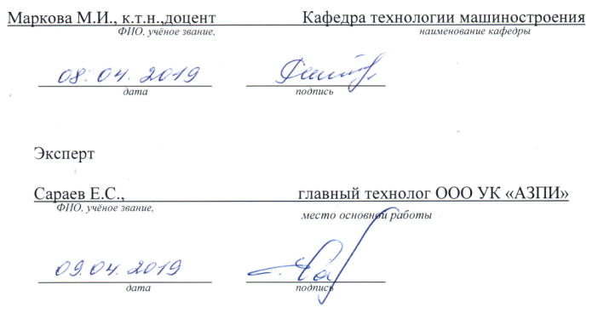
ПАСПОРТ
ФОНДА ОЦЕНОЧНЫХ МАТЕРИАЛОВ ПРОФЕССИОНАЛЬНОГО МОДУЛЯ
«Освоение профессии рабочего: оператор станков с программным управлением»

Контролируемые разделы дисциплины | Код контролируемой компетенции | Способ оценивания | Оценочное средство
МДК.06.01 Обработка заготовок на станках с ЧПУ:  Раздел 1 Подготовка управляющих программ для станков с числовым программным управлением | ОК 01.  ОК 02.  ОК 03.  ОК 04.  ДПК 01.  ДПК 02.  ДПК 04. | Контрольный  опрос  Зачет с оценкой | Текущий контроль успеваемости №1.1  Тесты промежуточной аттестации №1.1
Раздел 2 Обработка деталей средней сложности на токарном станке с ЧПУ | ОК 01.  ОК 02.  ОК 03.  ОК 04.  ДПК 01.  ДПК 02.  ДПК 03.  ДПК 04. | Контрольный  опрос  Зачет с оценкой | Текущий контроль успеваемости №1.1  Тесты промежуточной аттестации №1.1
Раздел 3 Обработка деталей средней сложности на фрезерном станке с ЧПУ | ОК 01.  ОК 02.  ОК 03.  ОК 04.  ДПК 01.  ДПК 02.  ДПК 03.  ДПК 04. | Контрольный опрос  Зачет с оценкой | Текущий контроль успеваемости №1.2  Тесты промежуточной аттестации №1.2
Раздел 4 Обработка деталей средней сложности на многоцелевом станке с ЧПУ | ОК 01.  ОК 02.  ОК 03.  ОК 04.  ДПК 01.  ДПК 02.  ДПК 03.  ДПК 04. | Контрольный  опрос  Зачет с оценкой | Текущий контроль успеваемости №1.2  Тесты промежуточной аттестации №1.2
Раздел 5 Разработка технологического процесса изготовления детали с применением CAM систем | ОК 01.  ОК 02.  ОК 03.  ОК 04.  ОК 09.  ДПК 01.  ДПК 02.  ДПК 03.  ДПК 04. | Контрольный  опрос  Зачет с оценкой | Текущий контроль успеваемости №1.2  Тесты промежуточной аттестации №1.2
Раздел 6 Многостаночное обслуживание оборудования с программным управлением | ОК 01.  ОК 02.  ОК 03.  ОК 04.  ДПК 01.  ДПК 02.  ДПК 03.  ДПК 04. | Контрольный  опрос  Зачет с оценкой | Текущий контроль успеваемости №1.2  Тесты промежуточной аттестации №1.2
Курсовой проект по теме: Разработка управляющей программы для обработки детали на станке с ЧПУ (по вариантам) | ДПК 01.  ДПК 02.  ДПК 03.  ДПК 04. | Защита | Задания для  курсового проекта
УП. 06.01Учебная практика | ОК 01.  ОК 02.  ОК 03.  ОК 04.  ОК 09.  ДПК 01.  ДПК 02.  ДПК 03.  ДПК 04.  ДПК 05. | Экспертное наблюдение выполнения практических работ на учебной практике:  оценка процесса  оценка результатов | Защита отчета
ПП. 06.01 Производственная  практика | ОК 01.  ОК 02.  ОК 03.  ОК 04.  ОК 09.  ДПК 01.  ДПК 02.  ДПК 03.  ДПК 04.  ДПК 05. | Экспертное наблюдение выполнения практических работ на учебной практике:  оценка процесса  оценка результатов | Защита отчета
ПM.06.ЭК Квалификационный  экзамен | ОК 01.  ОК 02.  ОК 03.  ОК 04.  ОК 09.  ДПК 01.  ДПК 02.  ДПК 03.  ДПК 04.  ДПК 05. | Экзамен | Задания для  квалификационного экзамена

ФОНД ОЦЕНОЧНЫХ МАТЕРИАЛОВ
ТЕКУЩЕГО КОНТРОЛЯ УСПЕВАЕМОСТИ № 1.1

- Этапы проектирования технологии обработки заготовок на станке с ЧПУ.
- Анализ технологичности детали.
- Общие принципы разработки маршрутной технологии для станков с ЧПУ.
- Принципы подбора деталей для обработки на станках с ЧПУ.
- Технологическая операция обработки детали на станке с ЧПУ.
- Элементы операций для станков с ЧПУ.
- Последовательность переходов при токарной обработке.
- Укажите типы резцов, применяемых на станках с ЧПУ и их назначение.
- Основные требования и рекомендации по выбору оборудования для обработки деталей типа тел вращения.
- Правила настройки и регулирования приспособлений для обработки заготовок на станке с ЧПУ.
- Контрольно-измерительные инструменты для измерения деталей.
- Правило базирования и закрепления заготовки в приспособлении.
- Наладка токарного станка с ЧПУ.
- Структура управляющей программы станков с ЧПУ.
- Обработка детали по зонам на токарном станке с ЧПУ.
- Назначение режимов обработки детали.

ТЕКУЩЕГО КОНТРОЛЯ УСПЕВАЕМОСТИ № 1.2

- Основные требования и рекомендации по выбору оборудования для корпусных и базовых деталей.
- Наладка фрезерного станка с ЧПУ.
- Универсально-сборные приспособления и сборно-разборные приспособления для закрепления деталей на фрезерных и многоцелевых станках с ЧПУ.
- Последовательность обработки поверхностей и отверстий в деталях на фрезерных и многоцелевых станках с ЧПУ.
- Зоны фрезерной обработки.
- Инструменты для фрезерной обработки.
- Выбор последовательности переходов для операций фрезерования.
- Выбор параметров инструмента для фрезерной обработки.
- Выбор параметров режима резания при фрезеровании.
- Этапы создания управляющей программы для станка с ЧПУ в CAM системе.

2 ФОНД ОЦЕНОЧНЫХ МАТЕРИАЛОВ
ДЛЯ ПРОМЕЖУТОЧНОЙ АТТЕСТАЦИИ № 1.1

- Анализировать задачу или проблему при освоении профессии рабочего: оператор станков с программным управлением и выделять её составные части (ОК 01)
- Выбор оборудования для реализации технологического процесса обработки заготовок на станке с ЧПУ (ОК 01)
- Выбор инструмента и материалов режущей части для изготовления изделий на станке с ЧПУ (ОК 01)
- Режущий инструмент для токарной обработки на станке с ЧПУ (ОК 02)
- Основные этапы и задачи подготовки управляющих программ (ОК 03, ДПК 01)
- Разработка планов выполнения операций обработки детали (ОК 03)
- Способы создания управляющих программ (ДПК 01)
- Этапы разработки управляющей программы (ДПК 01)
- Назначение режимов обработки детали (ДПК 01)
- Подготовка исходных данных для проектирования технологического процесса обработки деталей (ДПК 01)
- Работы на станках с программным управлением (ОК 03, ОК 04, ДПК 01)
- Правила настройки, регулирования универсальных и специальных приспособлений (ДПК 01)
- Контрольно-измерительные инструменты и приборы для измерения деталей (ДПК 02)
- Правила и методы измерений поверхностей деталей контрольно-измерительными приборами и инструментами (ДПК 02)
- Установка и наладка приспособления и инструмента на станке с ЧПУ (ДПК 01)
- Организация рабочего места в соответствии с требованиями охраны труда, пожарной, промышленной и экологической безопасности (ДПК 03)
- Наладка станка с ЧПУ и проверка на точность работы станка с ЧПУ (ДПК 03)
- Подналадка основных узлов и механизмов токарного станка с ЧПУ в процессе работы (ДПК 03)
- Привязка инструмента к системе координат станка (ДПК 04)
- Обработка деталей на станках с программным управлением (ОК 04, ДПК 01)
- Основные виды и причины брака при работе на станке, способы его предупреждения и устранения (ДПК 01)

ДЛЯ ПРОМЕЖУТОЧНОЙ АТТЕСТАЦИИ № 1.2

- Выбор предпочтительного технологического решения из возможных по изготовлению детали на станке с ЧПУ (ОК 01)
- Режущий инструмент для фрезерной обработки на станке с ЧПУ (ОК 02)
- Базирование и закрепление заготовки в приспособлении (ДПК 01)
- Настройка технологической последовательности обработки изделия и режимов резания на фрезерном станке с ЧПУ (ОК 01, ДПК 01)
- Настройка технологической последовательности обработки изделия и режимов резания на многоцелевом станке с ЧПУ (ОК 01, ДПК 01)
- Установка режимов резания по справочникам и паспорту станка (ОК 02, ДПК 01)
- Наладка станка на холостом ходу и в рабочем режиме (ДПК 03)
- Подналадка основных узлов и механизмов фрезерного и многоцелевого станка с ЧПУ в процессе работы (ДПК 03)
- Установка деталей в универсальных и специальных приспособлениях и на столе станка с выверкой в двух плоскостях (ДПК 01)
- Подбор режущего и измерительного инструментов по технологической документации (ОК 01, ОК 03)
- Методы определения вылета инструмента (ОК 03, ДПК 04)
- Требования, предъявляемые к качеству изготавливаемой детали (ДПК 02)
- Способы корректировки режимов резания по результатам работы станка (ОК 01, ДПК 01)
- Этапы разработки управляющей программы с применением CAM систем (ОК 09, ДПК 01)
- Формирование процесса обработки детали в CAM системе (ОК 09, ДПК 01)
- Передача управляющей программы созданной в CAM системе на станок с ЧПУ (ДПК 01)
- Реализация управляющей программы, созданной в CAM системе, на станке с ЧПУ (ОК 04, ДПК 01)
- Организация многостаночного обслуживания оборудования с программным управлением (ОК 04, ДПК 05)
- Методы и системы многостаночного обслуживания (ДПК 05)
- Время цикла многостаночного обслуживания, время на техническое обслуживание (ДПК 05)

ЗАДАНИЯ ДЛЯ КУРСОВОГО ПРОЕКТА

Тема курсового проекта:
Вариант 1: Разработка управляющей программы для обработки детали «Хомут» по чертежу (рисунок 1) на станке с ЧПУ.
Вариант 2: Разработка управляющей программы для обработки детали «Фланец» по чертежу (рисунок 2) на станке с ЧПУ.
Вариант 3: Разработка управляющей программы для обработки детали «Крышка бугеля» по чертежу (рисунок 3) на станке с ЧПУ.
Вариант 4: Разработка управляющей программы для обработки детали «Втулка шпинделя» по чертежу (рисунок 4) на станке с ЧПУ.

План выполнения:
1. Анализ рабочего чертежа детали и технических требований.
2. Разработка маршрута обработки.
3. Выбор режущего и вспомогательного инструмента.
4. Назначение режимов резания.
5. Разработка траекторий движения инструмента при обработке.
6. Разработка расчетно-технологической карты.
7. Разработка управляющей программы для станка с ЧПУ.
8. Подготовка отчета.

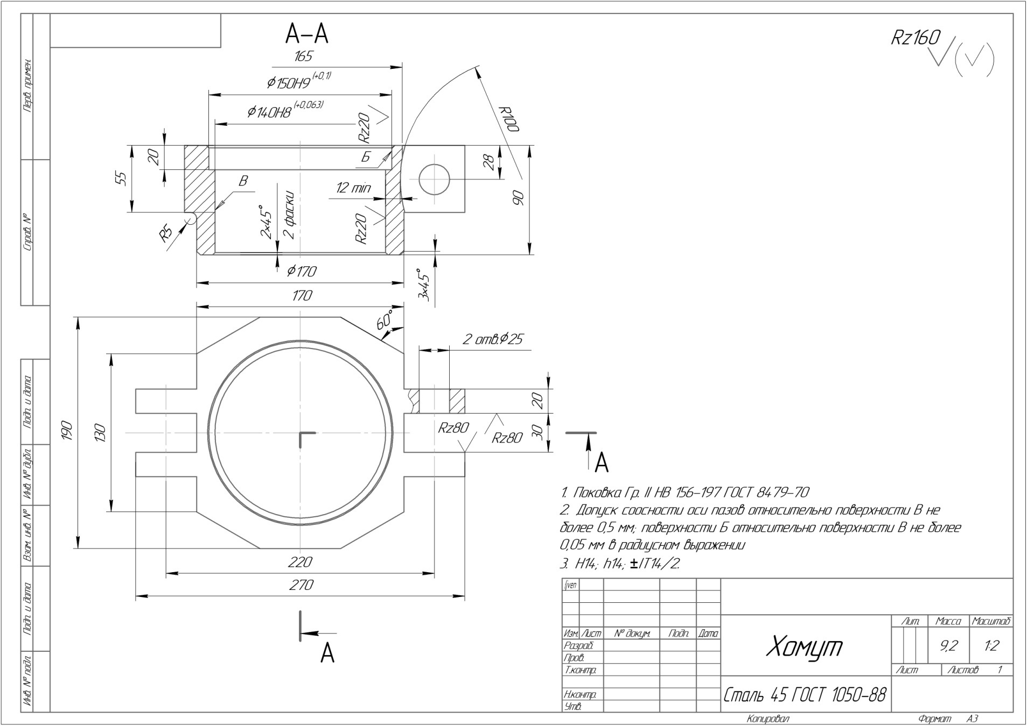
Рисунок 1 – Деталь «Хомут»
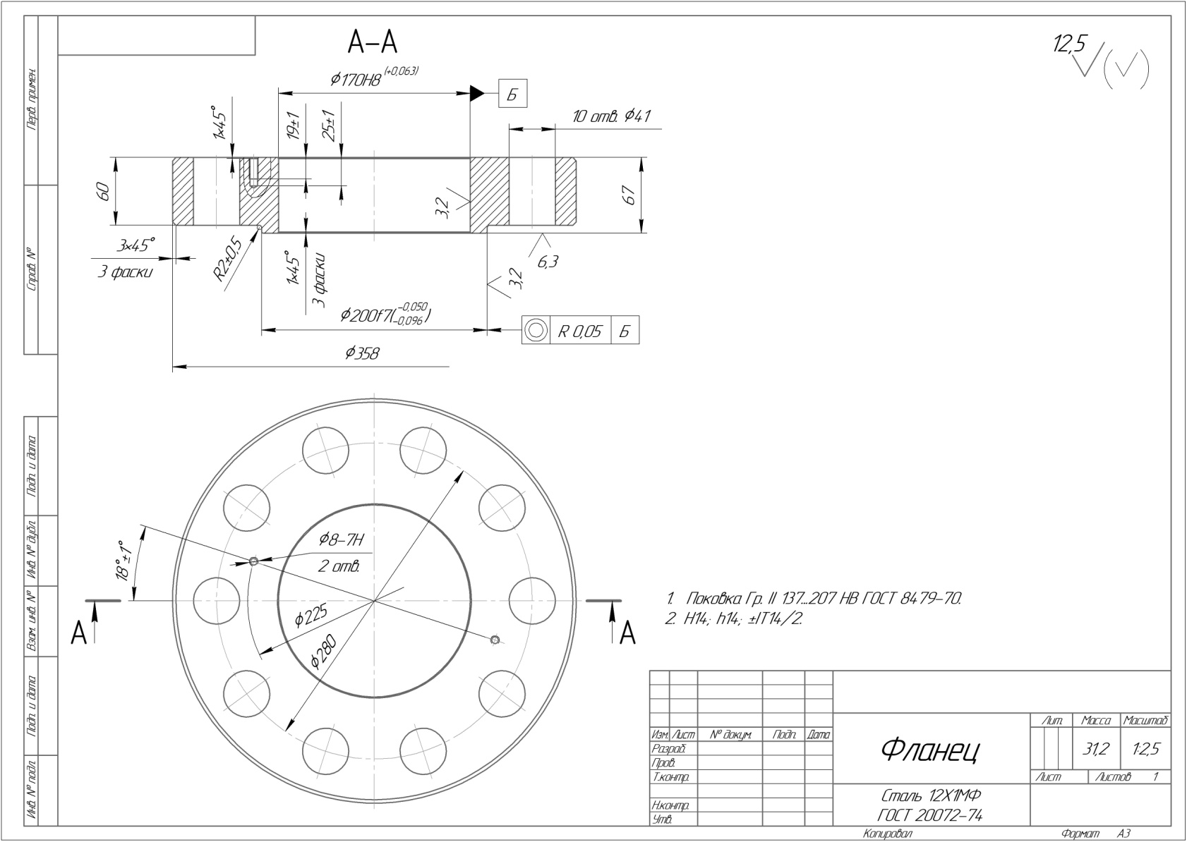
Рисунок 2 – Деталь «Фланец»

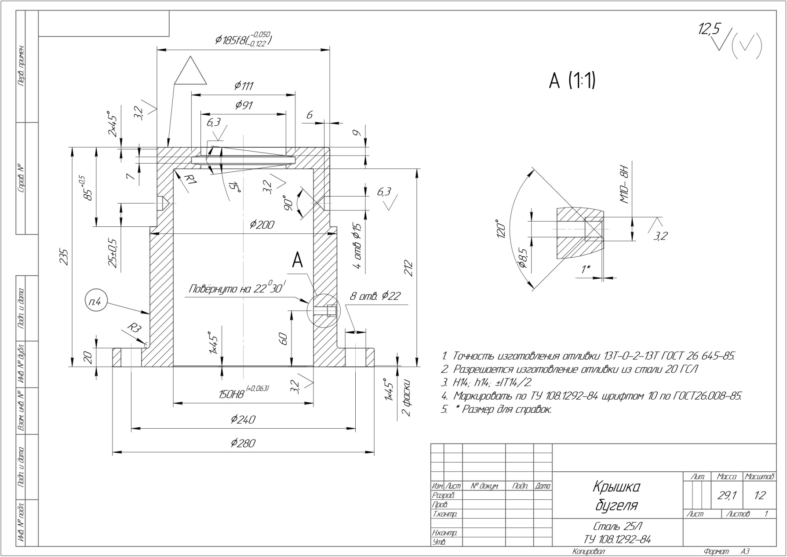
Рисунок 3 – Деталь «Крышка бугеля»
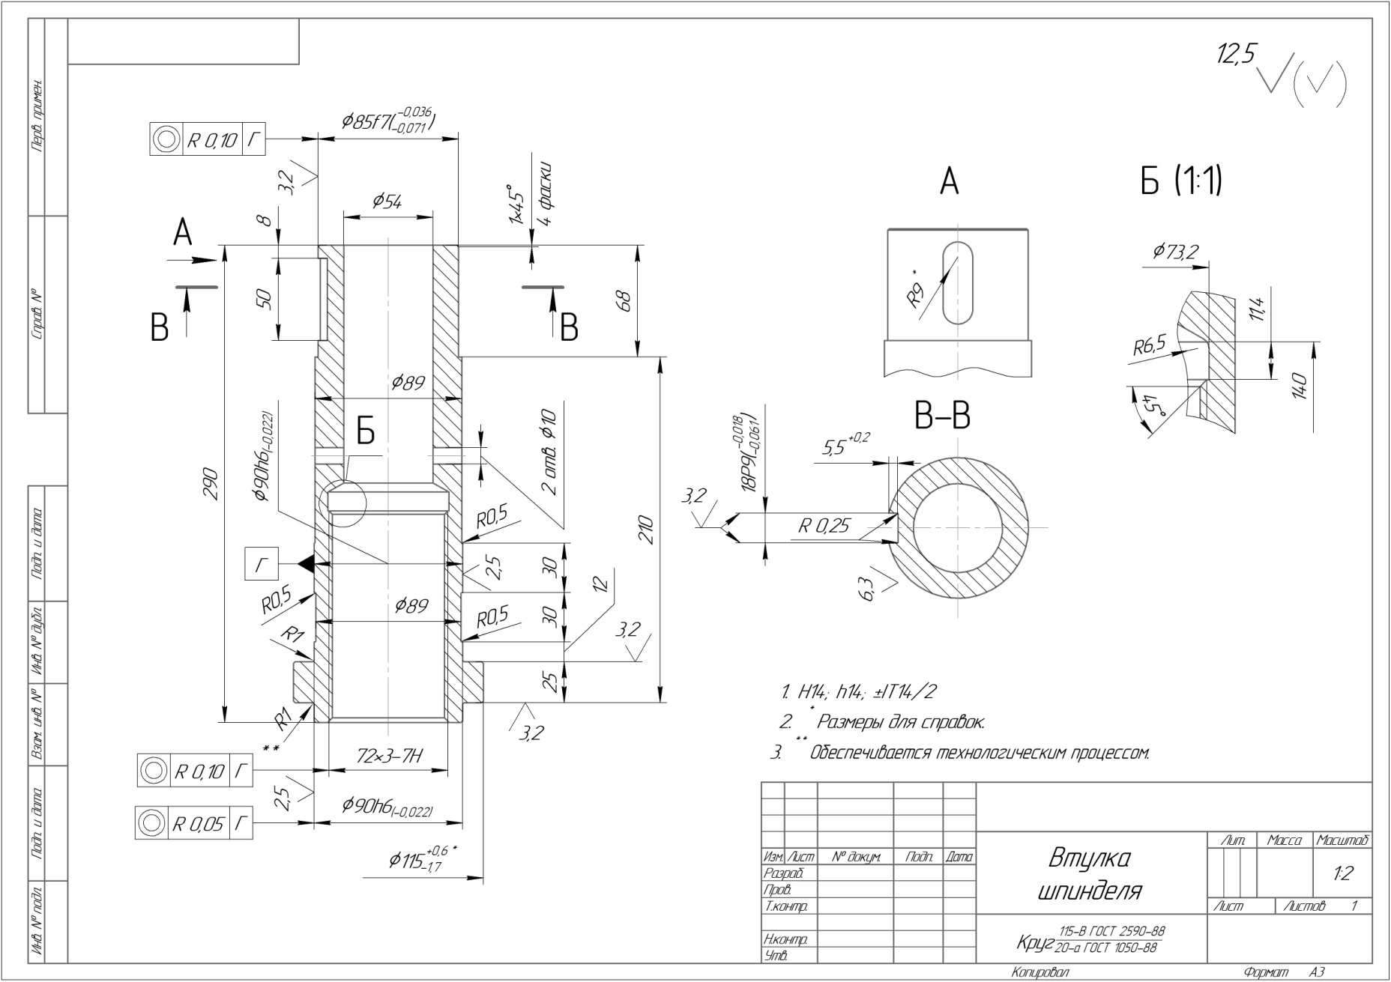
Рисунок 4 – Деталь «Втулка шпинделя»

ЗАДАНИЯ ДЛЯ КВАЛИФИКАЦИОННОГО ЭКЗАМЕНА
Раздел 1 Фрезерная обработка
1 Создание управляющей программы в CAD/CAM системе
Задание:
Вариант 1: Составить управляющую программу изготовления детали «Матрица» по чертежу (рисунок 5) в CAD/CAM системе.
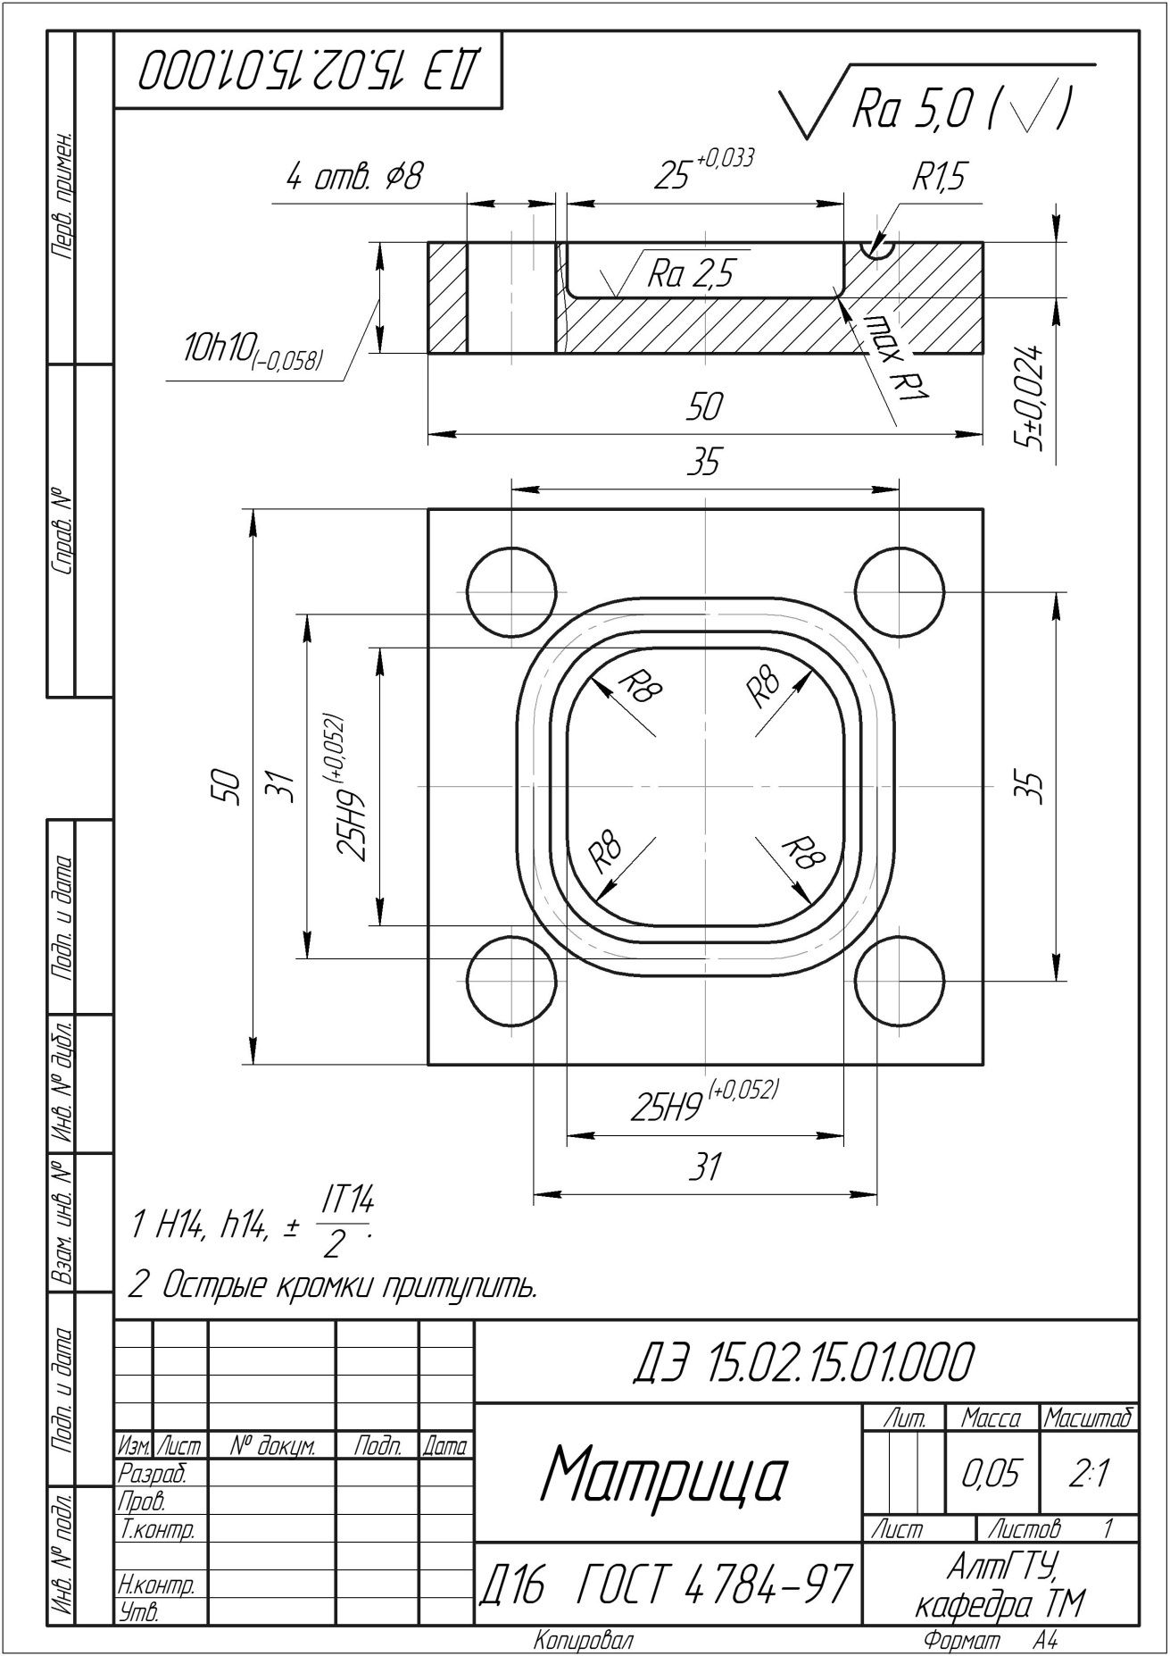
Рисунок 5 – Деталь «Матрица»
Вариант 2: Составить управляющую программу изготовления детали «Пресс-форма» по чертежу (рисунок 6) в CAD/CAM системе.
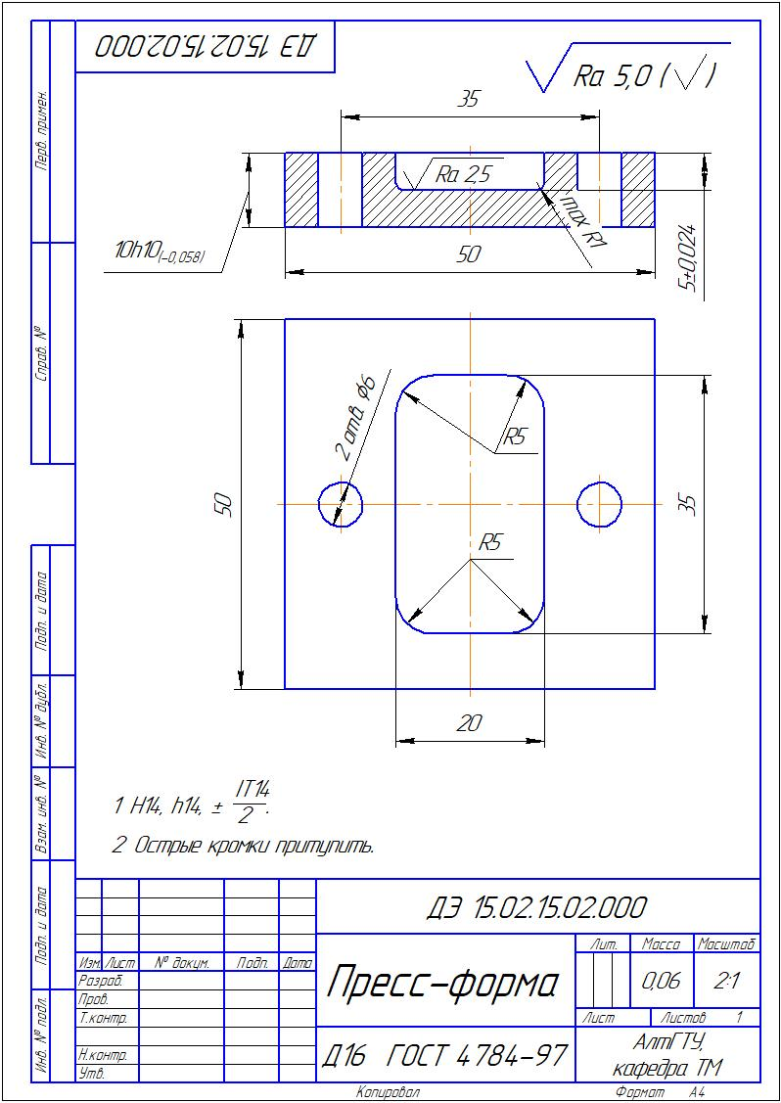
Рисунок 6 – Деталь «Пресс-форма»
Вариант 3: Составить управляющую программу изготовления детали «Пресс-форма» по чертежу (рисунок 7) в CAD/CAM системе.
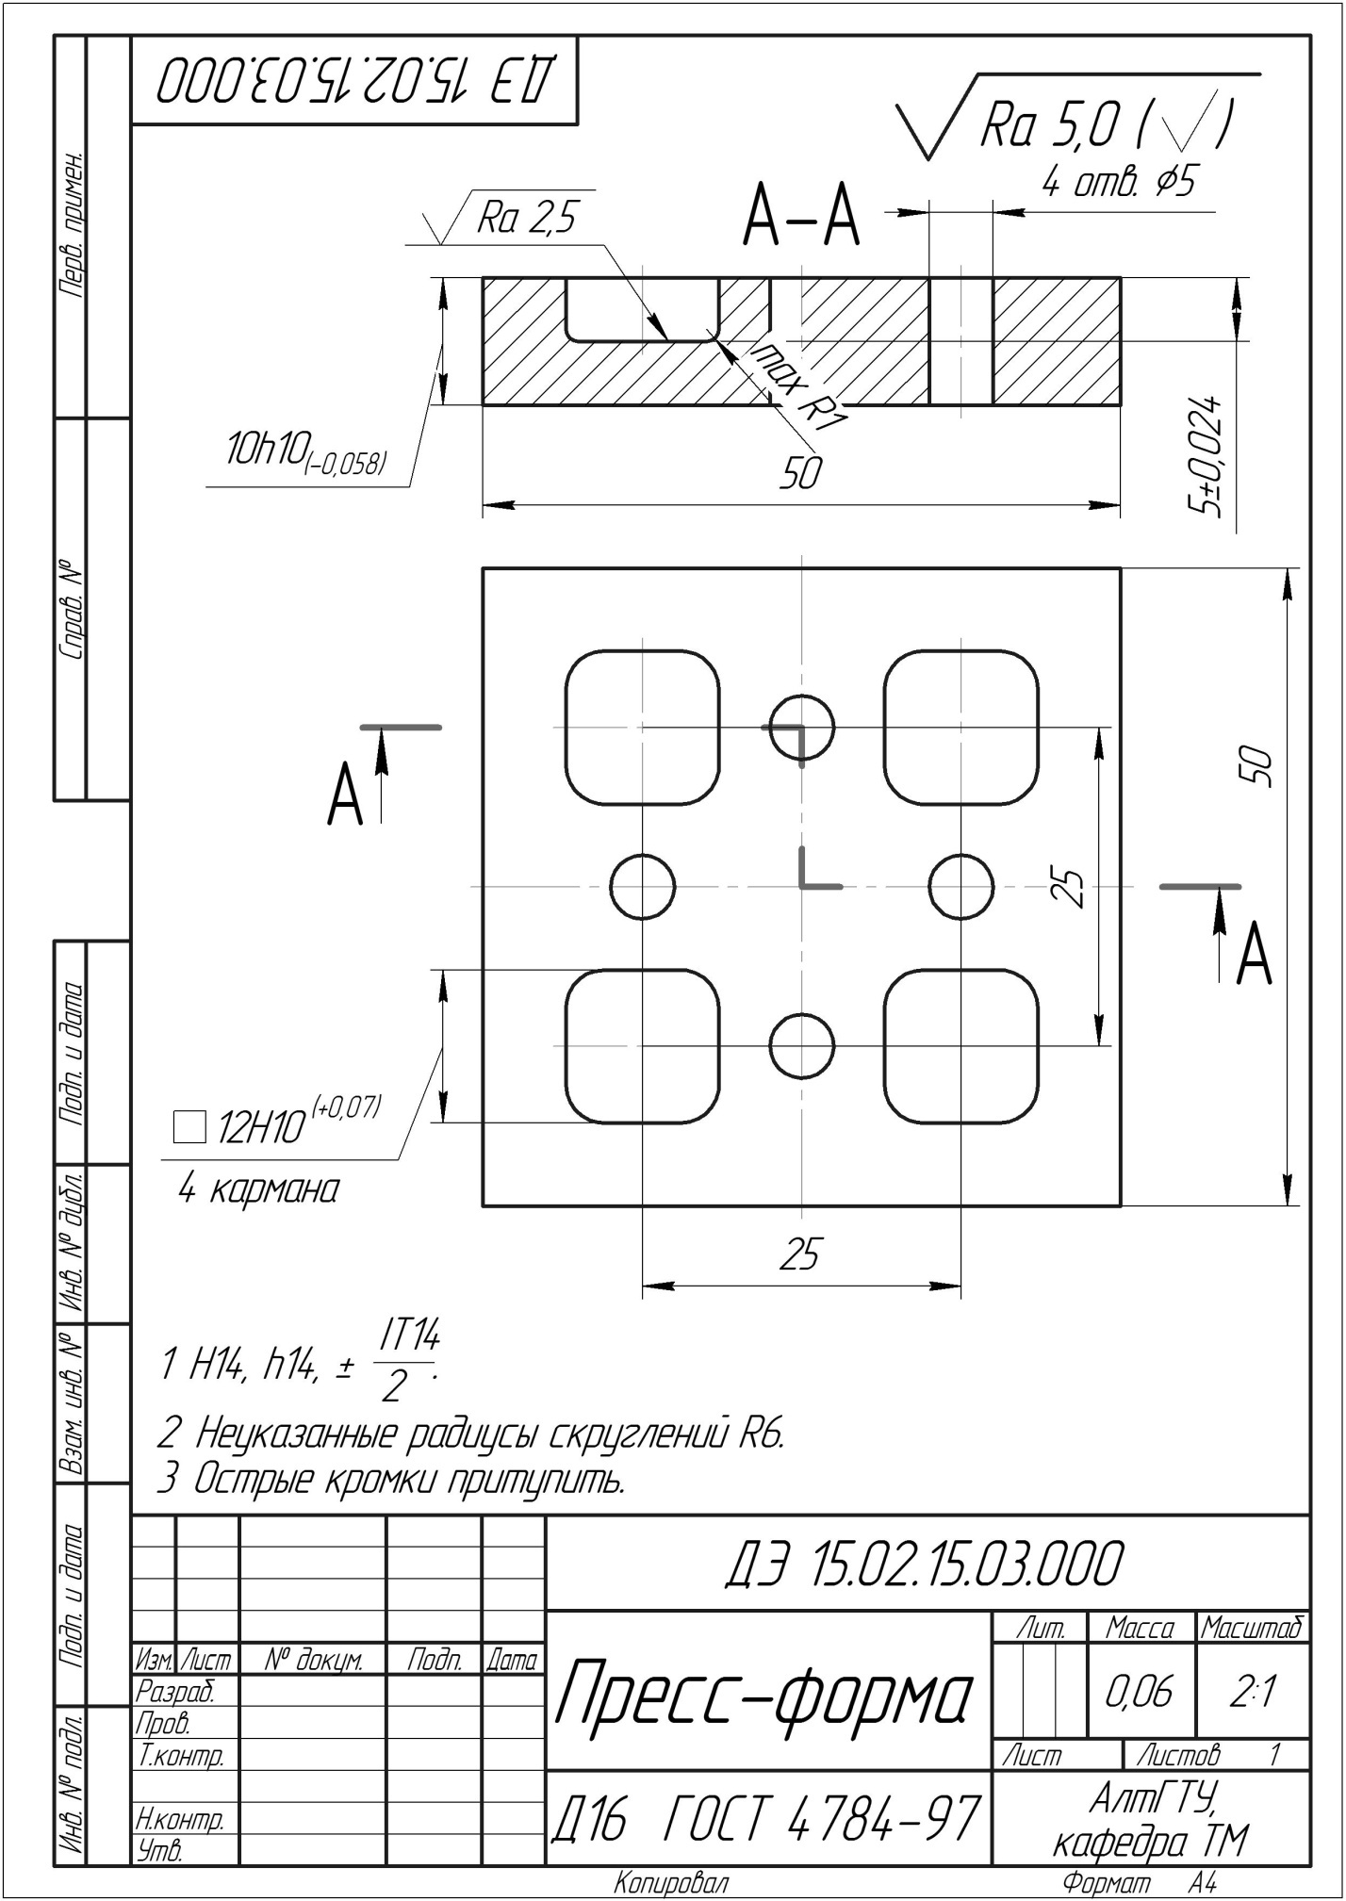
Рисунок 7 – Деталь «Пресс-форма»
Вариант 4: Составить управляющую программу изготовления детали «Пресс-форма» по чертежу (рисунок 8) в CAD/CAM системе.
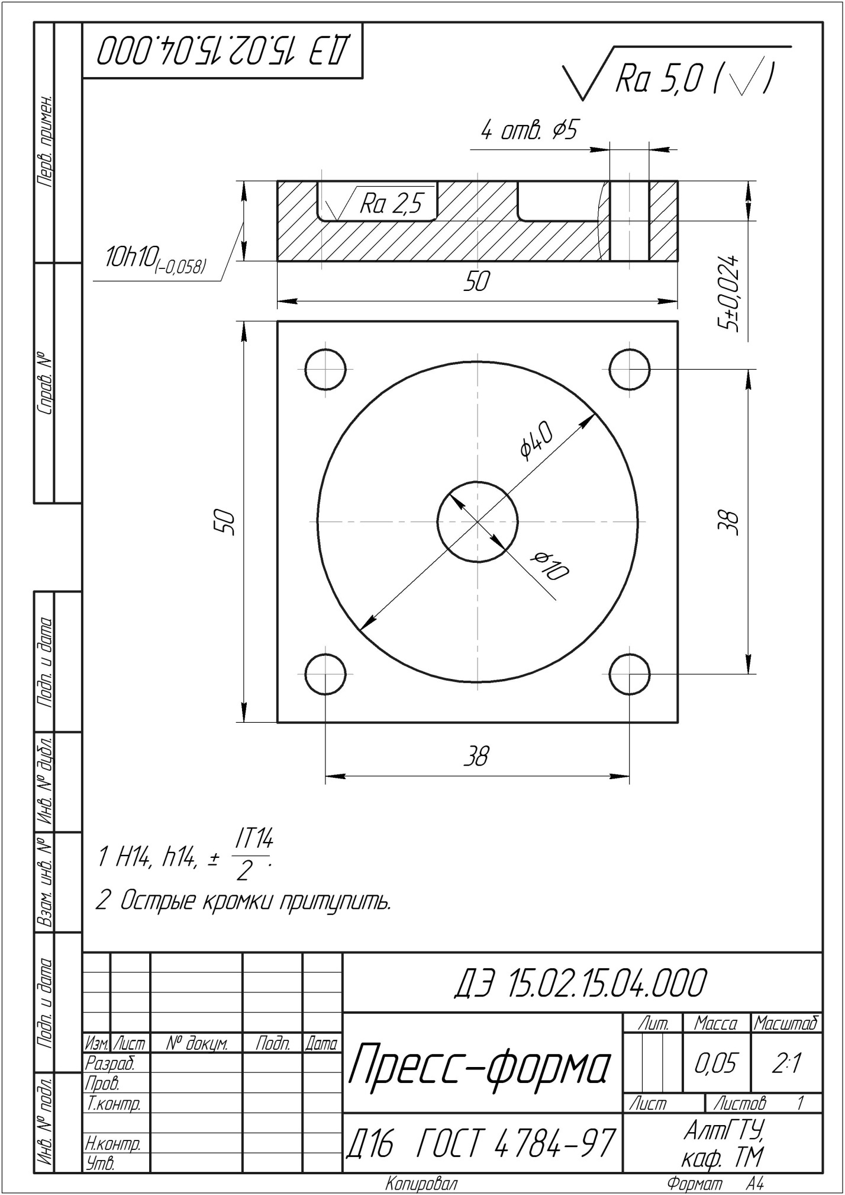
Рисунок 8 – Деталь «Пресс-форма»

Оборудование: Компьютер с установленной CAD/CAM системой.

Состав работ:
- В CAD системе создать 3D модель детали «Матрица» (вариант 1 - рисунок 5) или детали «Пресс-форма» (вариант 2 – рисунок 6, вариант 3 – рисунок 7, вариант 4 – рисунок 8)
- В CAM системе создать управляющую программу по 3D модели детали, созданной в CAD системе.

2 Изготовление детали на фрезерном станке с ЧПУ
Задание: По составленной в CAD/CAM системе управляющей программе изготовить деталь «Матрица» (вариант 1 - рисунок 5) или деталь «Пресс-форма» (вариант 2 – рисунок 6, вариант 3 – рисунок 7, вариант 4 – рисунок 8) на фрезерном станке с ЧПУ в соответствии с чертежом.

Требования к технологии выполнения задания:
1. Техника безопасности:
a) обязательное наличие спецодежды и спецобуви;
б) соблюдение техники безопасности при работе с инструментом и на станке с ЧПУ.

2. Рабочее место:
a) техническая документация;
б) измерительные инструменты.

3. Работа на оборудовании:
a) убедиться в исправности оборудования (проверка оборудования на холостом ходу);
б) убедиться в наличии крючка для уборки стружки на рабочем месте;
в) корректно устанавливать на станок инструменты, оснастку и приспособления;
г) корректировать параметры обработки в зависимости от последовательности операций, типов материала;
д) подналадка основных узлов и механизмов станка в процессе работы.

Оборудование:
1 Фрезерный станок с ЧПУ.
2 Технологическая оснастка.
3 Режущий инструмент:
- фрезы торцовые, концевые, фасонные;
- сверла.
4 Контрольно-измерительный инструмент:
- штангенциркуль;
- штангенглубиномер;
- набор концевых мер;
- набор микрометров;
- набор образцов шероховатости;
- линейка измерительная.
Состав работ:
- Установка тисков, выставление тисков по индикатору.
- Установка заготовки.
- Загрузка программы.
- Установка режущего инструмента в инструментальный магазин.
- Привязка инструмента к системе координат станка.
- Обработка детали по программе.
- Снятие детали после обработки.
- Контроль параметров детали.
- Техническое обслуживание станка (уборка стружки, выгрузка режущего инструмента из инструментального магазина).

Раздел 2 Токарная обработка
1 Создание управляющей программы в CAD/CAM системе
Задание:
Вариант 5: Составить управляющую программу изготовления детали «Втулка» по чертежу (рисунок 9) в CAD/CAM системе.
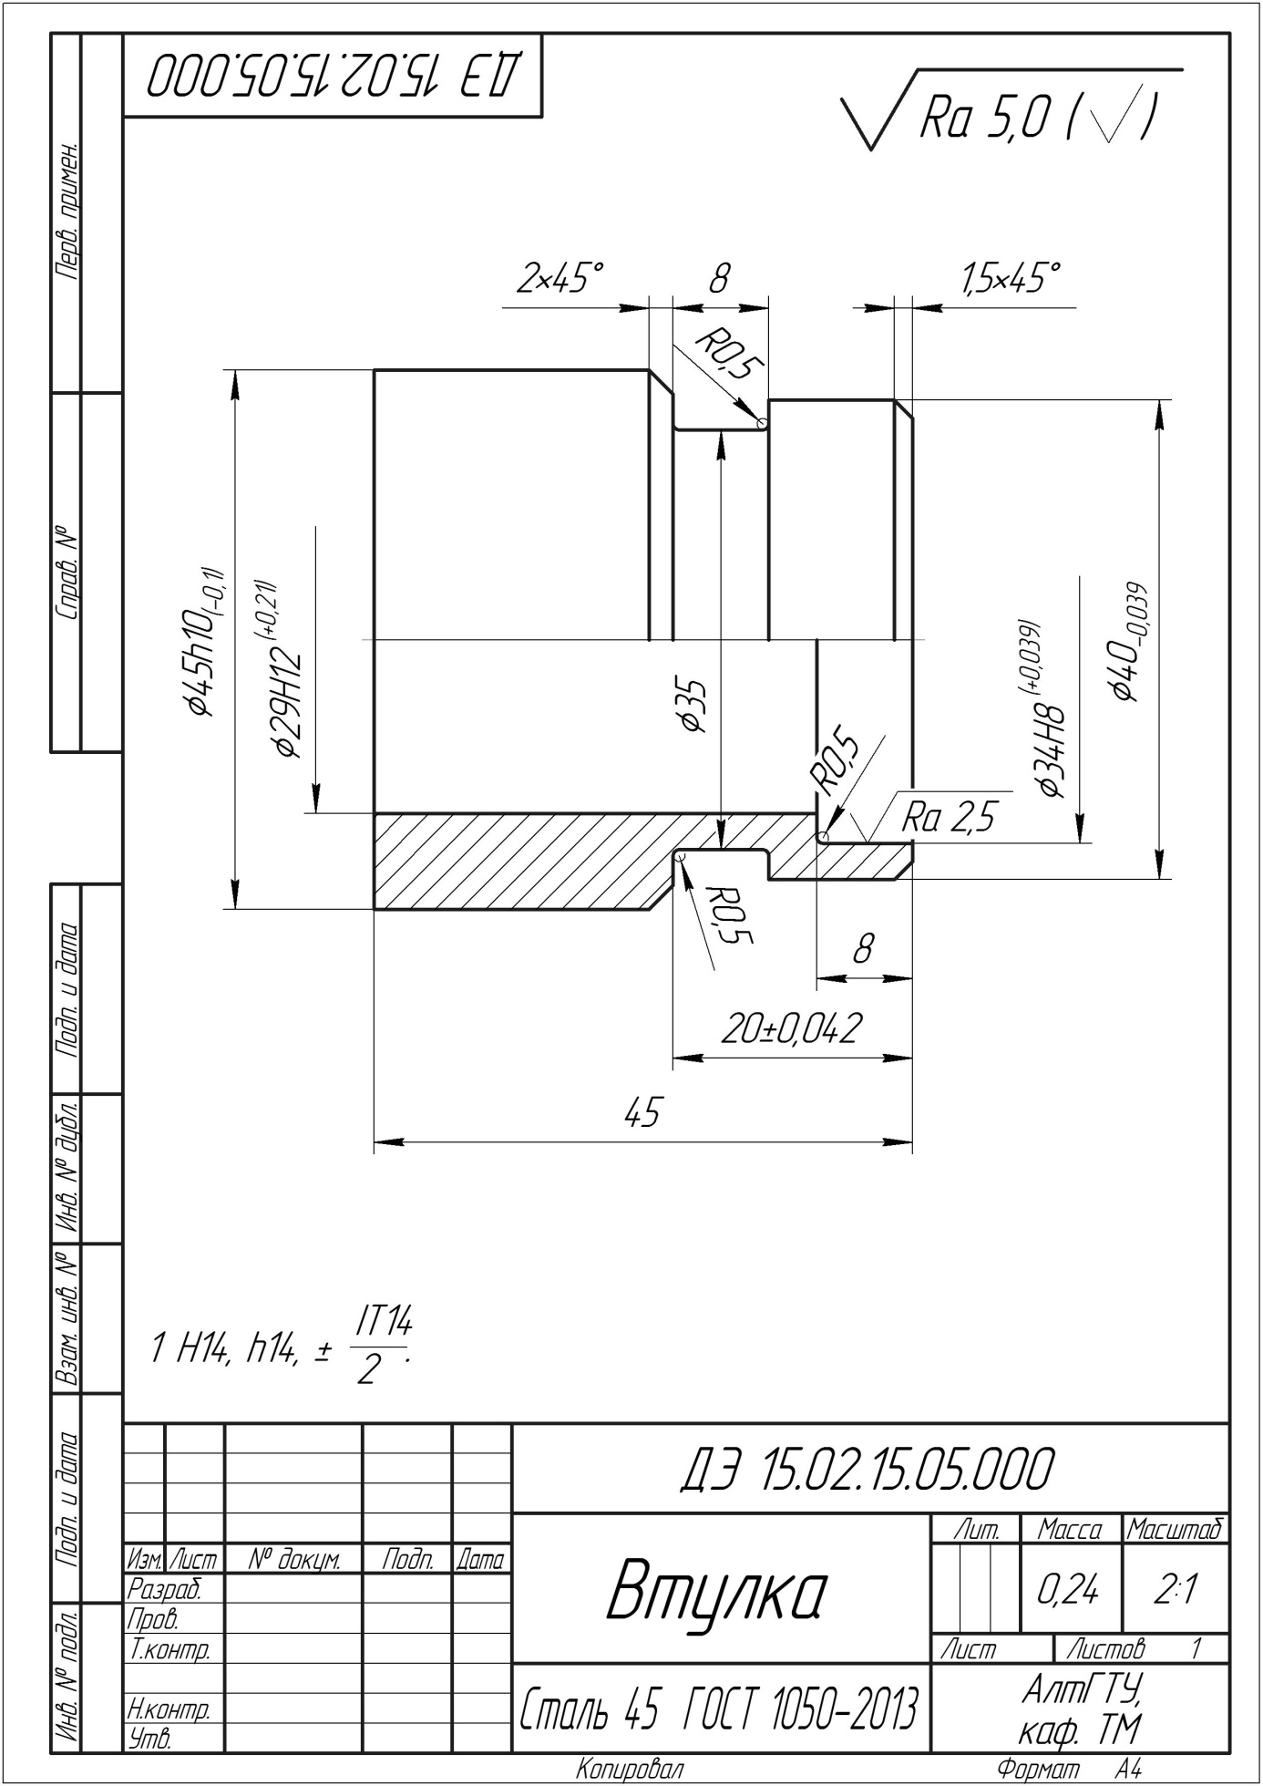
Рисунок 9 – Деталь «Втулка»

Вариант 6: Составить управляющую программу изготовления детали «Втулка» по чертежу (рисунок 10) в CAD/CAM системе.
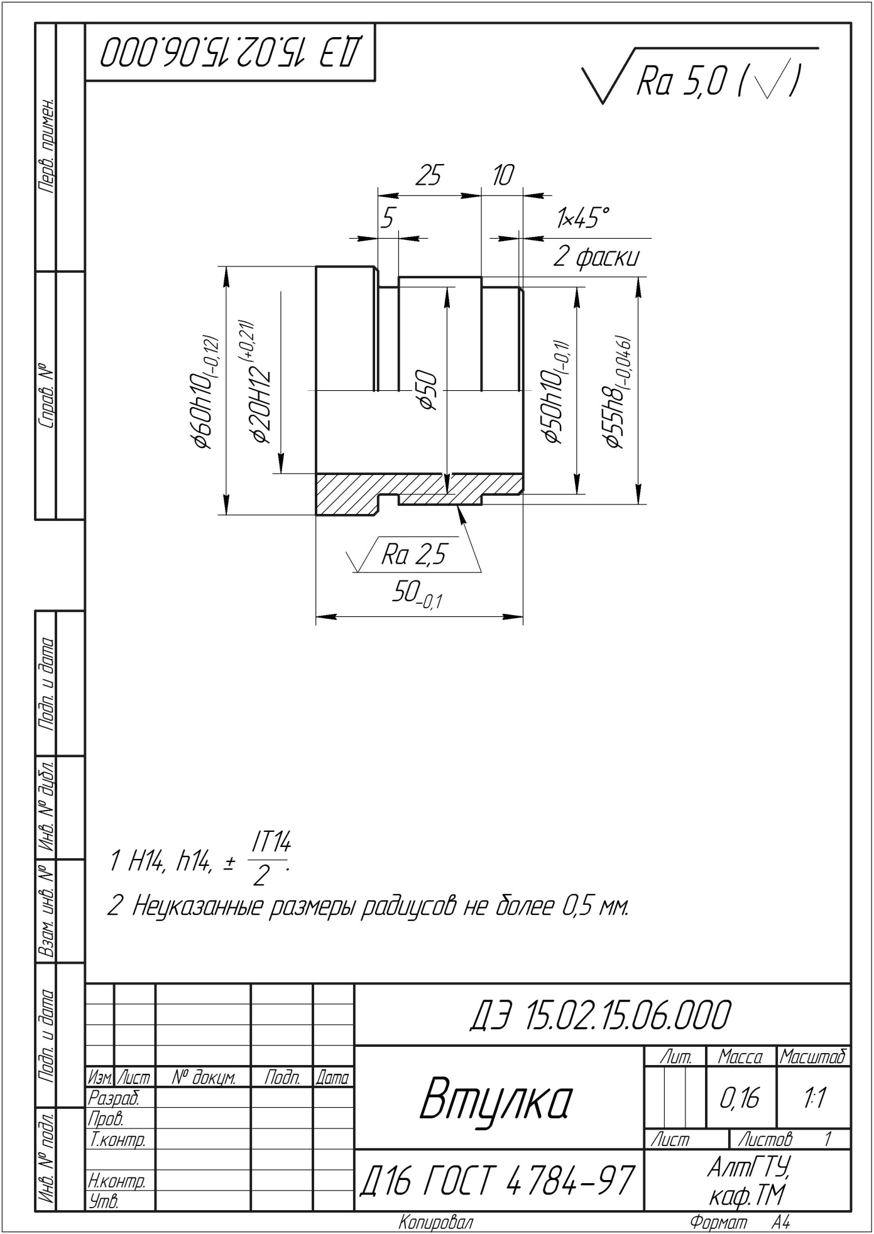

Рисунок 10 – Деталь «Втулка»

Оборудование: Компьютер с установленной CAD/CAM системой.
Состав работ:
- В CAD системе создать 3D модель детали «Втулка» (рисунок 9, рисунок 10).
- В CAM системе создать управляющую программу по 3D модели детали, созданной в CAD системе.

2 Изготовление детали на токарном станке с ЧПУ
Задание: По составленной в CAD/CAM системе управляющей программе изготовить деталь «Втулка» на токарном станке с ЧПУ в соответствии с чертежом (рисунок 9, рисунок 10).

Требования к технологии выполнения задания:
1. Техника безопасности:
a) обязательное наличие спецодежды и спецобуви;
б) соблюдение техники безопасности при работе с инструментом и на станке с ЧПУ.

2. Рабочее место:
a) техническая документация;
б) измерительные инструменты.

3. Работа на оборудовании:
a) убедиться в исправности оборудования (проверка оборудования на холостом ходу);
б) убедиться в наличии крючка для уборки стружки на рабочем месте;
в) корректно устанавливать на станок инструменты и оснастку;
г) корректировать параметры обработки в зависимости от последовательности операций, типов материала;
д) подналадка основных узлов и механизмов станка в процессе работы.

Оборудование:
1 Токарный станок с ЧПУ
2 Режущий инструмент:
- резцы токарные;
- сверла.
- Контрольно-измерительный инструмент:
- штангенциркуль;
- штангенглубиномер;
- набор концевых мер;
- набор микрометров;
- набор образцов шероховатости;
- линейка измерительная.

Состав работ:
- Установка заготовки в трехкулачковый патрон.
- Загрузка программы.
- Установка режущего инструмента в инструментальный магазин.
- Привязка инструмента к системе координат станка.
- Обработка детали по программе.
- Снятие детали после обработки.
- Контроль параметров детали.
- Техническое обслуживание станка (уборка стружки, выгрузка режущего инструмента из инструментального магазина).
Критерии оценки
Отлично | студент, твёрдо знает программный материал, системно и грамотно излагает его, демонстрирует необходимый уровень компетенций, чёткие, сжатые ответы на дополнительные вопросы, свободно владеет понятийным аппаратом.
Хорошо | студент, проявил полное знание программного материала, демонстрирует сформированные на достаточном уровне умения и навыки, указанные в программе компетенции, допускает непринципиальные неточности при изложении ответа на вопросы.
Удовлетворительно | студент, обнаруживает знания только основного материала, но не усвоил детали, допускает ошибки принципиального характера, демонстрирует не до конца сформированные компетенции, умения систематизировать материал и делать выводы.
Неудовлетворительно | студент, не усвоил основное содержание материала, не умеет систематизировать информацию, делать необходимые выводы, чётко и грамотно отвечать на заданные вопросы, демонстрирует низкий уровень овладения необходимыми компетенциями.

